Правительство Санкт-Петербурга

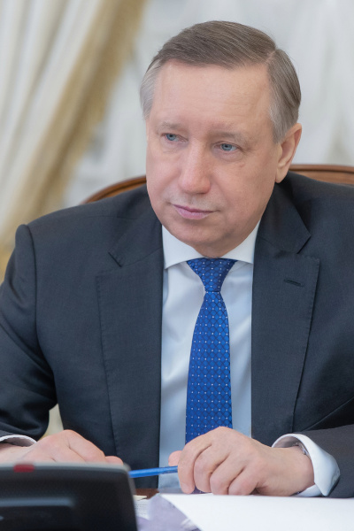
Беглов Александр Дмитриевич

ГУБЕРНАТОР САНКТ-ПЕТЕРБУРГА
Координирует и контролирует деятельность:
- Комитет по внешним связям Санкт-Петербурга
- Комитет государственного финансового контроля Санкт-Петербурга
- Администрация Адмиралтейского района Санкт-Петербурга
- Администрация Василеостровского района Санкт-Петербурга
- Администрация Выборгского района Санкт-Петербурга
- и ещё 15 органов власти

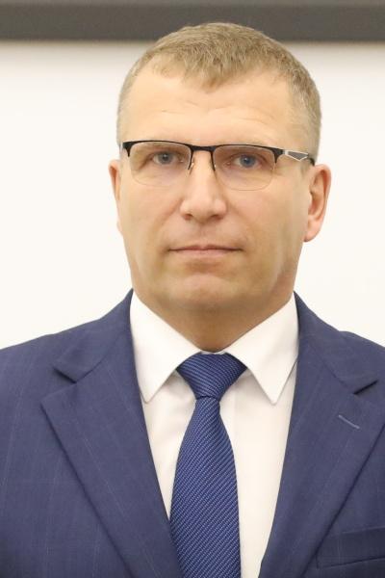
Пикалёв Валерий Иванович

ВИЦЕ-ГУБЕРНАТОР САНКТ-ПЕТЕРБУРГА — РУКОВОДИТЕЛЬ АДМИНИСТРАЦИИ ГУБЕРНАТОРА САНКТ-ПЕТЕРБУРГА
Координирует и контролирует деятельность:
- Комитет по вопросам законности, правопорядка и безопасности
- Комитет по природопользованию, охране окружающей среды и обеспечению экологической безопасности
- Комитет по межнациональным отношениям и реализации миграционной политики в Санкт-Петербурге

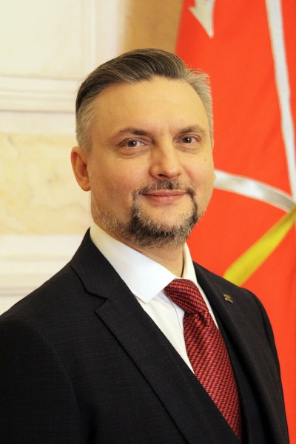
Казарин Станислав Валериевич

ВИЦЕ-ГУБЕРНАТОР САНКТ-ПЕТЕРБУРГА
Координирует и контролирует деятельность:
- Комитет по информатизации и связи
- Управление по развитию садоводства и огородничества Санкт-Петербурга

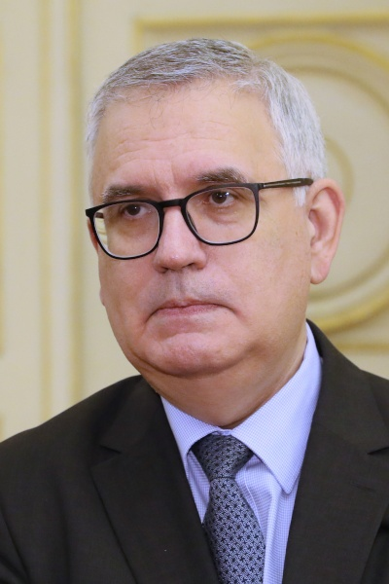
Княгинин Владимир Николаевич

ВИЦЕ-ГУБЕРНАТОР САНКТ-ПЕТЕРБУРГА
Координирует и контролирует деятельность:
- Комитет по науке и высшей школе
- Комитет по труду и занятости населения Санкт-Петербурга
- Комитет Санкт-Петербурга по делам Арктики

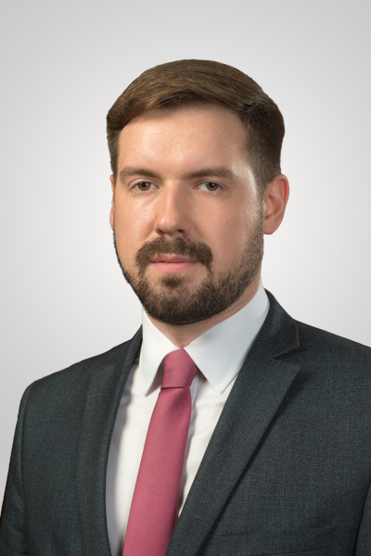
Корабельников Алексей Алексеевич

ВИЦЕ-ГУБЕРНАТОР САНКТ-ПЕТЕРБУРГА
Координирует и контролирует деятельность:
- Комитет финансов Санкт-Петербурга
- Комитет по контролю за имуществом Санкт-Петербурга

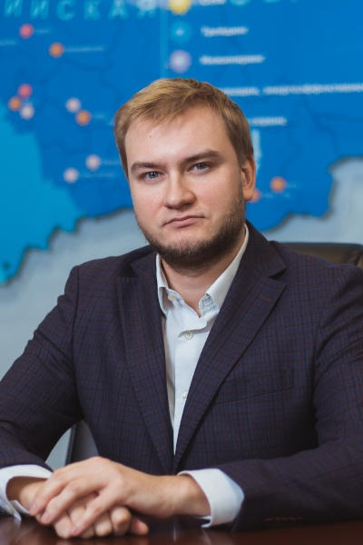
Кропачев Сергей Николаевич

ВИЦЕ-ГУБЕРНАТОР САНКТ-ПЕТЕРБУРГА
Координирует и контролирует деятельность:
- Комитет по тарифам Санкт-Петербурга
- Комитет по энергетике и инженерному обеспечению

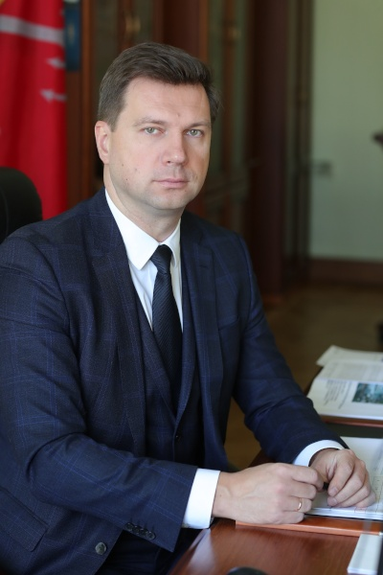
Линченко Николай Викторович

ВИЦЕ-ГУБЕРНАТОР САНКТ-ПЕТЕРБУРГА
Координирует и контролирует деятельность:
- Комитет по градостроительству и архитектуре
- Комитет по строительству
- Служба государственного строительного надзора и экспертизы Санкт-Петербурга
- Комитет по инвестициям Санкт-Петербурга
- Комитет по развитию транспортной инфраструктуры Санкт-Петербурга

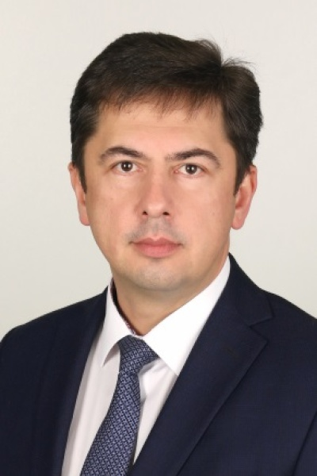
Москаленко Валерий Николаевич

ВИЦЕ-ГУБЕРНАТОР САНКТ-ПЕТЕРБУРГА
Координирует и контролирует деятельность:
- Комитет по экономической политике и стратегическому планированию Санкт-Петербурга
- Комитет имущественных отношений Санкт-Петербурга
- Комитет по государственному заказу Санкт-Петербурга

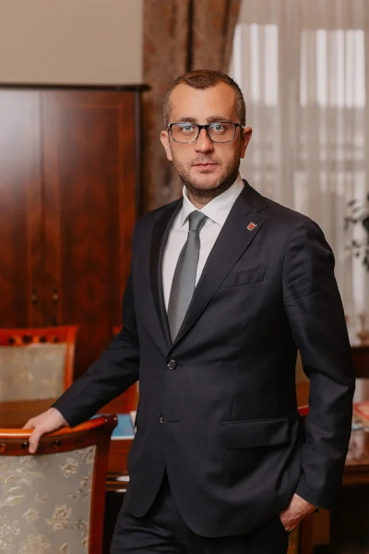
Пиотровский Борис Михайлович

ВИЦЕ-ГУБЕРНАТОР САНКТ-ПЕТЕРБУРГА
Координирует и контролирует деятельность:
- Комитет по культуре Санкт-Петербурга
- Комитет по физической культуре и спорту
- Комитет по печати и взаимодействию со средствами массовой информации
- Комитет по развитию туризма Санкт-Петербурга

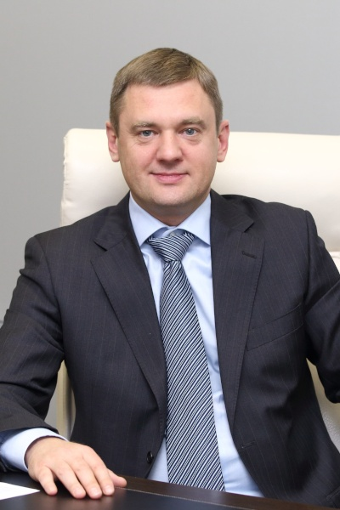
Поляков Кирилл Валентинович

ВИЦЕ-ГУБЕРНАТОР САНКТ-ПЕТЕРБУРГА
Координирует и контролирует деятельность:
- Комитет по транспорту
- Комитет по промышленной политике, инновациям и торговле Санкт-Петербурга

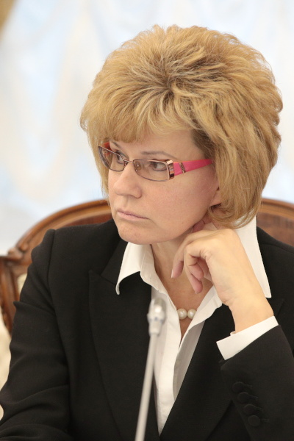
Потехина Ирина Петровна

ВИЦЕ-ГУБЕРНАТОР САНКТ-ПЕТЕРБУРГА
Координирует и контролирует деятельность:
- Комитет по образованию
- Архивный комитет Санкт-Петербурга
- Комитет по делам записи актов гражданского состояния

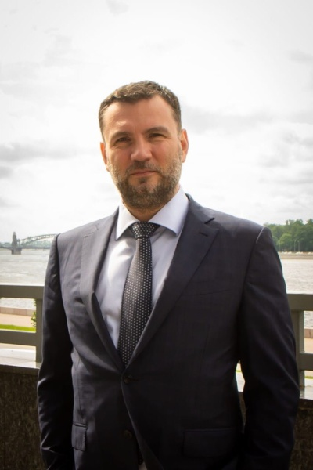
Разумишкин Евгений Николаевич

ВИЦЕ-ГУБЕРНАТОР САНКТ-ПЕТЕРБУРГА
Координирует и контролирует деятельность:
- Жилищный комитет
- Комитет по благоустройству Санкт-Петербурга
- Государственная административно-техническая инспекция
- Государственная жилищная инспекция Санкт-Петербурга
- Государственная техническая инспекция Санкт-Петербурга (Гостехнадзор Санкт-Петербурга)
- Комитет по государственному контролю, использованию и охране памятников истории и культуры

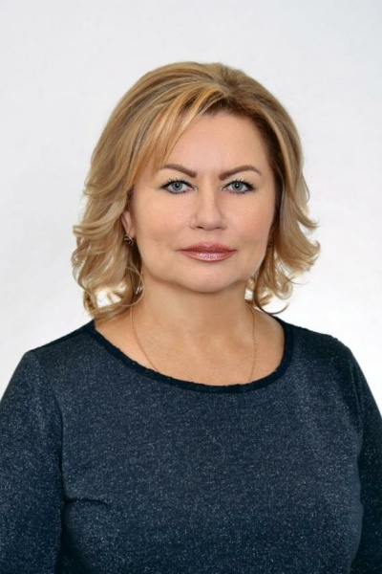
Чечина Наталья Валентиновна

ВИЦЕ-ГУБЕРНАТОР САНКТ-ПЕТЕРБУРГА
Координирует и контролирует деятельность:
- Комитет территориального развития Санкт-Петербурга
- Комитет по социальной политике Санкт-Петербурга
- Комитет по молодежной политике и взаимодействию с общественными организациями
- Управление социального питания

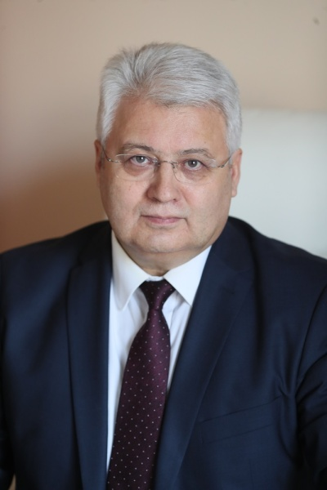
Эргашев Олег Николаевич

ВИЦЕ-ГУБЕРНАТОР САНКТ-ПЕТЕРБУРГА
Координирует и контролирует деятельность:
- Комитет по здравоохранению
- Управление ветеринарии Санкт-Петербурга

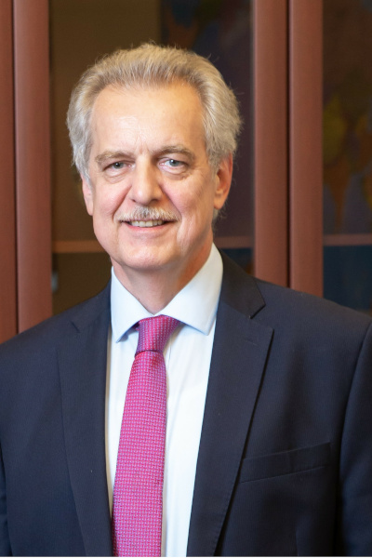
Григорьев Евгений Дмитриевич

ЧЛЕН ПРАВИТЕЛЬСТВА САНКТ-ПЕТЕРБУРГА - ПРЕДСЕДАТЕЛЬ КОМИТЕТА ПО ВНЕШНИМ СВЯЗЯМ САНКТ-ПЕТЕРБУРГА

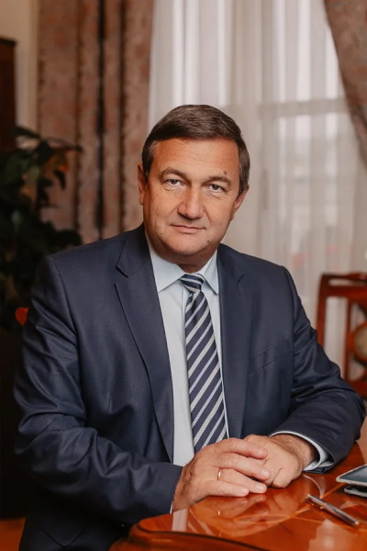
Сухенко Константин Эдуардович

ПРЕДСТАВИТЕЛЬ ГУБЕРНАТОРА САНКТ-ПЕТЕРБУРГА В ЗАКОНОДАТЕЛЬНОМ СОБРАНИИ САНКТ-ПЕТЕРБУРГА

